

СОВЕТ ЕЙСКОУКРЕПЛЕНСКОГО СЕЛЬСКОГО ПОСЕЛЕНИЯ

ЩЕРБИНОВСКОГО РАЙОНА ЧЕТВЕРТОГО СОЗЫВА
ПЯТЬДЕСЯТ ТРЕТЬЯ СЕССИЯ

РЕШЕНИЕ
от 28.09.2023 | № 6
село Ейское Укрепление

Об утверждении схемы многомандатных избирательных
округов для проведения выборов депутатов Совета
Ейскоукрепленского сельского поселения
Щербиновского района

В соответствии со статьей 18 Федерального закона от 12 июня 2002 года № 67-ФЗ «Об основных гарантиях избирательных прав и права на участие в референдуме граждан Российской Федерации», статьей 14 Закона Краснодарского края от 26 декабря 2005 года № 966-КЗ «О муниципальных выборах в Краснодарском крае», Уставом Ейскоукрепленского сельского поселения Щербиновского района Совет Ейскоукрепленского сельского поселения Щербиновского района р е ш и л:
1. Утвердить схему многомандатных избирательных округов для проведения выборов депутатов Совета Ейскоукрепленского сельского поселения Щербиновского района, представленную территориальной избирательной комиссией Щербиновская (прилагается).
2. Признать утратившими силу решения Совета Ейскоукрепленского сельского поселения Щербиновского района:
от 25 декабря 2013 года № 5 «Об утверждении схемы многомандатных избирательных округов для проведения выборов депутатов Совета Ейскоукрепленского сельского поселения Щербиновского района третьего созыва»;
от 29 мая 2019 года № 5 «О внесении изменения в решение Совета Щербиновского сельского поселения Щербиновского района от 25 декабря 2013 года № 5 «Об утверждении схемы многомандатных избирательных округов для проведения выборов депутатов Совета Ейскоукрепленского сельского поселения Щербиновского района третьего созыва».
3. Разместить настоящее решение на официальном сайте администрации Ейскоукрепленского сельского поселения Щербиновского района.

4. Официально опубликовать настоящее решение в периодическом печатном издании «Информационный бюллетень администрации Ейскоукрепленского сельского поселения Щербиновского района».
5. Контроль за выполнением настоящего решения возложить на главу Ейскоукрепленского сельского поселения Щербиновского района С.П. Рассолову.
6. Настоящее решение вступает в силу на следующий день после его официального опубликования.

Глава
Ейскоукрепленского сельского поселения
Щербиновского района С.П. Рассолова

ПРИЛОЖЕНИЕ

УТВЕРЖДЕНА
решением Совета
Ейскоукрепленского сельского
поселения Щербиновского района
от 28.09.2023 г. № 6

СХЕМА
многомандатных избирательных округов для проведения выборов
депутатов Совета Ейскоукрепленского сельского поселения
Щербиновского района

Ейскоукрепленский десятимандатный избирательный округ № 1

Количество мандатов в округе – 10. Количество избирателей – 1530.

Территория избирательного округа включает в себя территорию села Ейское Укрепление полностью.

Глава
Ейскоукрепленского сельского поселения
Щербиновского района С.П. Рассолова

ГРАФИЧЕСКОЕ ИЗОБРАЖЕНИЕ СХЕМЫ МНОГОМАНДАТНЫХ ИЗБИРАТЕЛЬНЫХ ОКРУГОВ

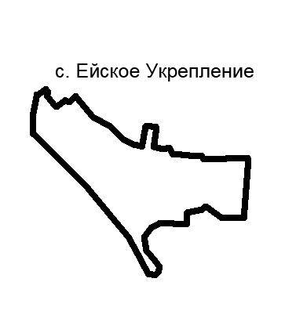

Глава
Ейскоукрепленского сельского поселения
Щербиновского района С.П. Рассолова

